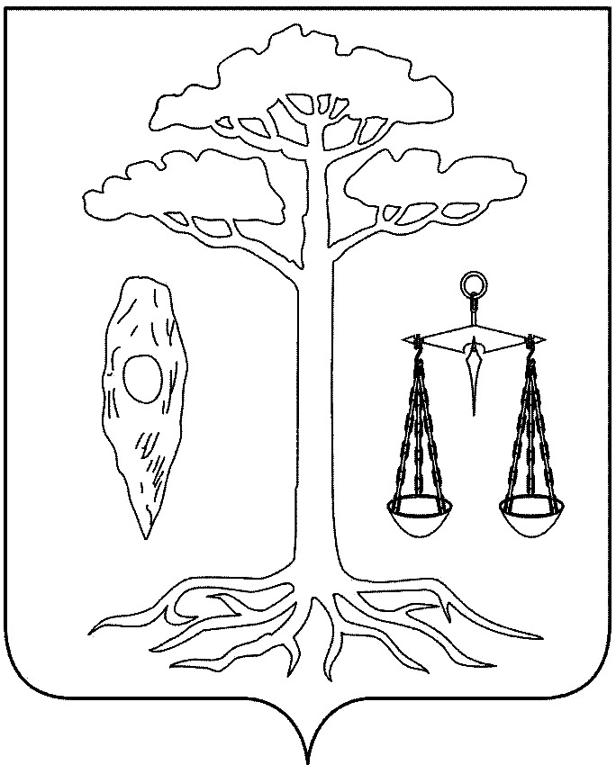
АДМИНИСТРАЦИЯ
ТЕЙКОВСКОГО МУНИЦИПАЛЬНОГО РАЙОНА
ИВАНОВСКОЙ ОБЛАСТИ

П О С Т А Н О В Л Е Н И Е

от 08.08.2013г. № 435
г. Тейково

О внесении изменений в постановление администрации Тейковского муниципального района от 26.06.2012 года № 366 «Об утверждении административных регламентов предоставления муниципальных услуг в сфере градостроительной деятельности на территории Тейковского муниципального района» (в действующей редакции)

В соответствии с федеральными законами от 06.10.2003 № 131-ФЗ «Об общих принципах организации местного самоуправления в Российской Федерации», от 27.07.2010 № 210-ФЗ «Об организации предоставления государственных и муниципальных услуг», администрация Тейковского муниципального района

ПОСТАНОВЛЯЕТ:

Внести в постановление администрации Тейковского муниципального района от 26.06.2012 года № 366 «Об утверждении административных регламентов предоставления муниципальных услуг в сфере градостроительной деятельности на территории Тейковского муниципального района» (в действующей редакции) следующие изменения:
Приложение № 2 к постановлению административный регламент предоставления муниципальной услуги «Выдача разрешений на строительство в случаях, предусмотренных Градостроительным кодексом Российской Федерации» изложить в новой редакции (прилагается).
Приложение № 3 к постановлению административный регламент предоставления муниципальной услуги «Выдача разрешений на ввод объектов в эксплуатацию в случаях, предусмотренных Градостроительным кодексом Российской Федерации» в новой редакции (прилагается).

Глава администрации
Тейковского муниципального района Е.К. Засорина

